|  |  |  |
| --- | --- | --- |
|  | به نام خدا |  |
| **دانشگاه تهران**  **دانشکده‌ مهندسی برق و کامپیوتر**  **BSS**  **گزارش** **تمرین 7** | | |

|  |
| --- |
| سالار صفردوست |
| 810199450 |
| 03/03/1402 |

­

# بخش اوّل

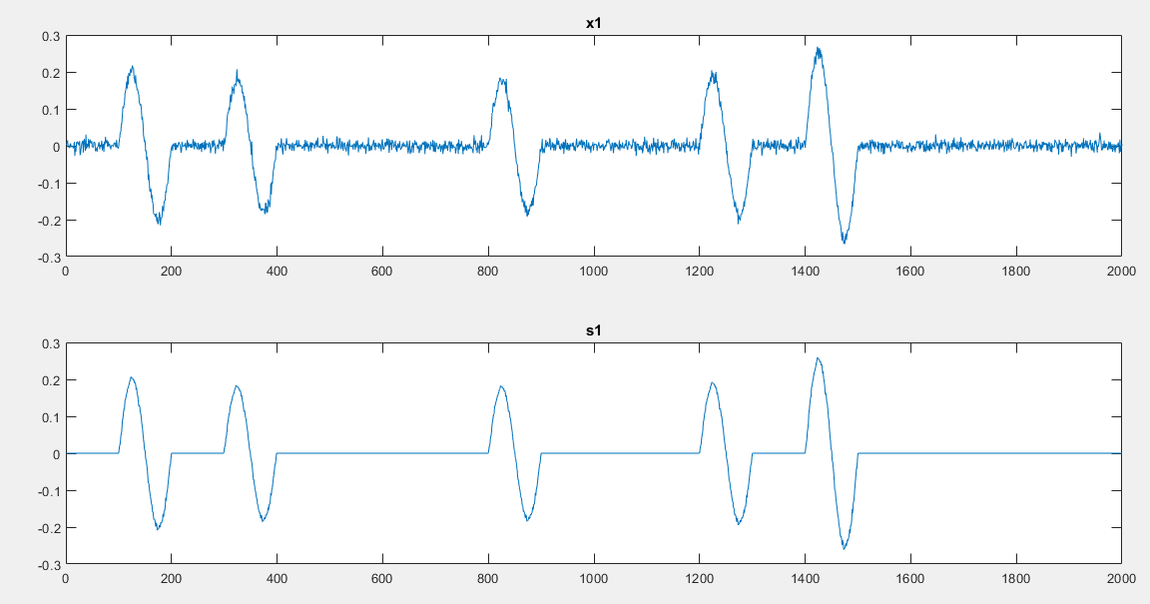

در $x1$ دیده می‌شود که در 5 نقطه سیگنال تک تُن سینوسی آغاز می‌شود و همچنین طول این سیگنال‌ها به طور حدودی برابر 100 می‌باشد.

دیده می‌شود که با قطعه کد زیر $s1$ به خوبی بازیابی شده است.

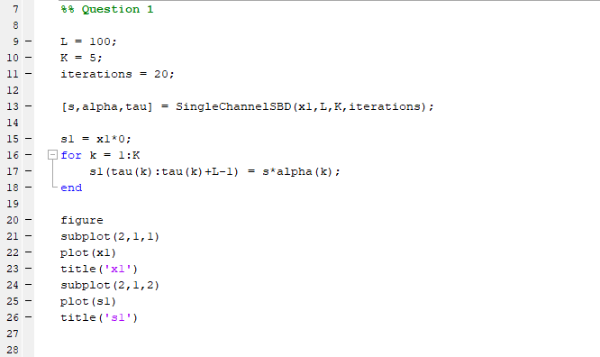

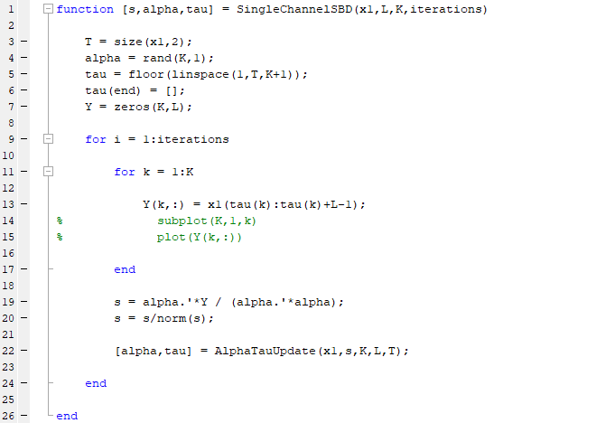 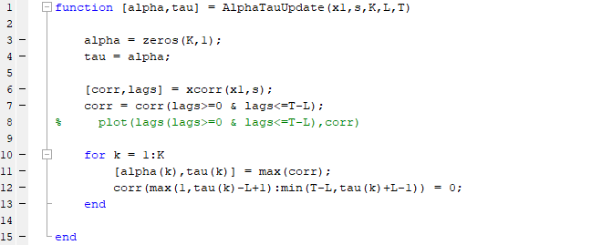

# بخش دوم

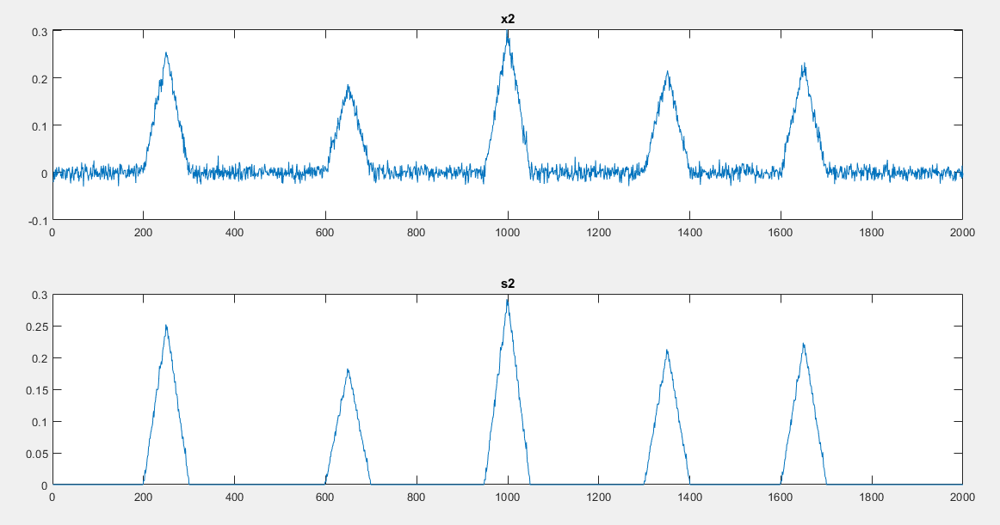

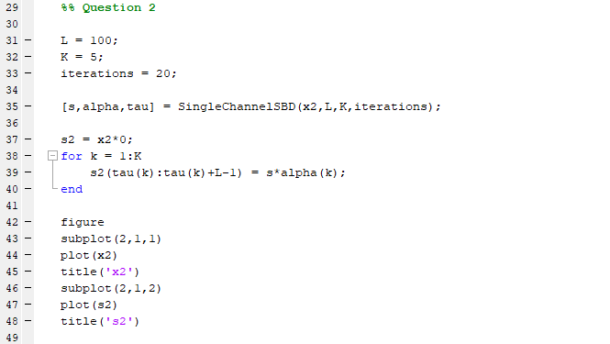

# بخش سوم

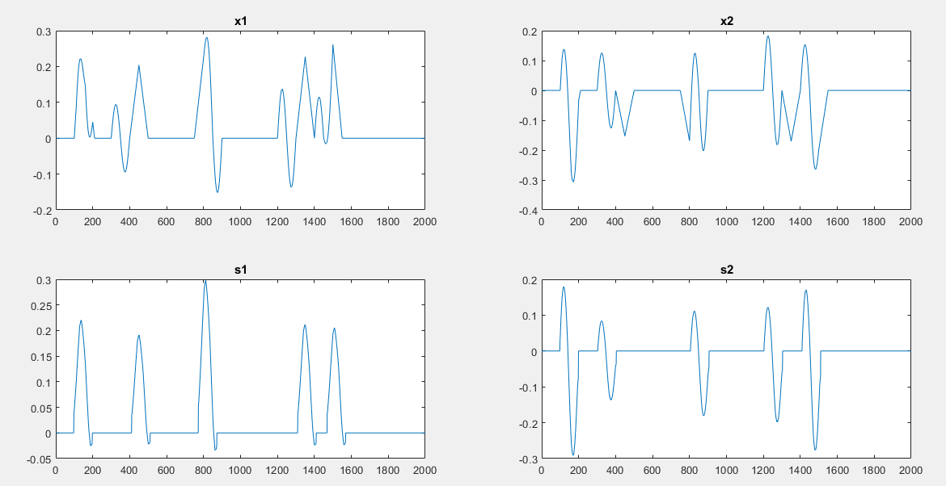

در $X$ به نظر می‌رسد که دو نوع سیگنال سینوسی تک تن و سیگنال مثلثی شرکت داشته‌اند که حضور آن‌ها 5 بار اتفاق افتاده است.

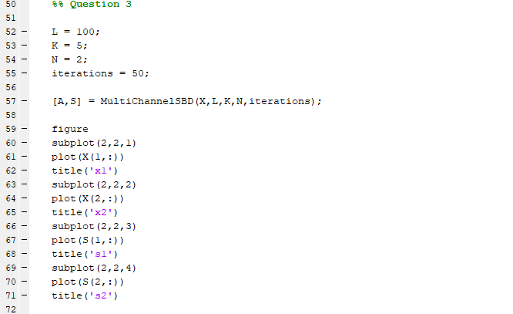

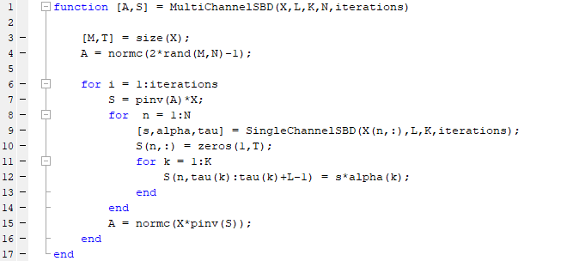

# بخش چهارم

روش مورد استفاده برای به دس آوردن $s1$ در این بخش اینگونه است که فرض می‌شود می‌دانیم که سیگنال تکرار شونده از نوع سینوسی می‌باشد و تنها فرکانس، دامنه و محل‌های وقوع آن مجهول است.

بنابراین ابتدا با پیدا کردن ماکسیمم اندازه‌ی تبدیل فوریه‌ی سیگنال، فرکانس مربوط به سینوسی را می‌یابیم(مثبت و منفی سینوس با مثبت و منفی بودن مقدار تبدیل فوریه تصحیح می‌شود.)، سپس تابع سینوسی در یک پنجره‌ی $L$ ساخته می‌شود و حالا که سیگنال تکرار شونده مشخص شده است، آن را برای تشخیص ضرایب و تأخیرها به تابع $AlphaTauUpdate$ می‌فرستیم.

